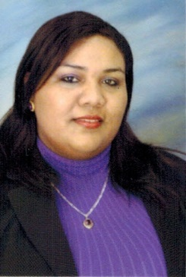 **Odalis Elena Herrera C.**

La Chorrera, Panamá.

[Odalis18_@hotmail.com](mailto:Odalis18_@hotmail.com)

6840-6537

**DATOS GENERALES**

Nacionalidad: Panameña.

Fecha de Nacimiento: 18 de Agosto de 1986.

Número de Seguro Social:

Cédula de Identidad: 8-798-2019.

Dirección Residencial: Reparto María Leticia # 11.

Estado Civil: Soltera.

Licencia de Conducir: Particular.

**ESTUDIOS REALIZADOS**

Inst. Científico Andros. Secundaria. Certificado, Bachiller Letras

Colegio Moisés Castillo O. Primer Ciclo Certificado. Tercer año

Escuela Los Pastorcitos de Fátima Primaria Certificado sexto grado.

**CURSOS Y TALLERES**

Escuela Bellas Artes de La Chorrera. Artes Plásticas con especialización en

Dibujo y Pintura.

Escuela Bellas Artes. Taller de Ebanistería y Modelado.

Escuela Bellas Artes. Taller de Confección de Tembleques.

K.O.E. Curso de Inglés Básico.

I.N.A.D.E.H Curso de Guía de Turismo Regional.

MITRADEL Auxiliar en Reparación de Computadoras.

MITRADEL Asistente Legal.

MITRADEL Atención al cliente con énfasis en turismo

I.N.A.D.E.H Curso de Costura.

DEXA Cursos de Francés.

**MAQUINAS QUE SE OPERAR**

* Computadora Microsoft Office, Power Point, Word, Publisher.
* Scanner
* Impresora
* Fotocopiadora
* Data show

**PRÁCTICAS**

Reparación de Computadora. 100 horas Colegio Pedro Pablo Sánchez.

Asistente Administrativo. 100 horas Colegio Pedro Pablo Sánchez.

**PARTICIPACIONES**

* Participación folclórica junto al Instituto Nacional de Cultura (I.N.A.C.)
* Miembro de la agrupación “Conjunto Bailes y Danzas Folklóricas de Mi Tierra.
* Me destaco como Decoradora en todo tipo de Eventos Sociales.
* Confecciono Piñatas, Globos Animados, Maquetas, Dibujos, Moldeados, Vestidos Folklóricos, Diseños de Carros Alegóricos, máscaras de diablos sucio, Confección de Tembleques, Bisutería, Arreglos Florales, Trabajos en hielo seco etc.

**REFERENCIAS**

Prof. Julio Suárez. 6500-6436 Sub Director del Colegio. P.P.S